1.编写前台代码
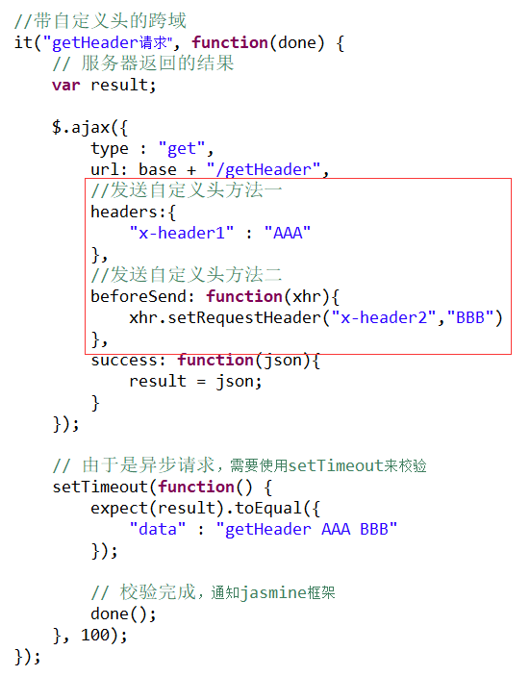

编写后台代码
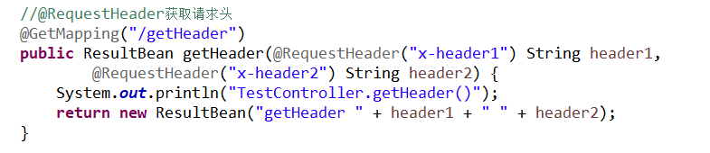

测试
可以看到请求头里已经成功把自定义头加进去了
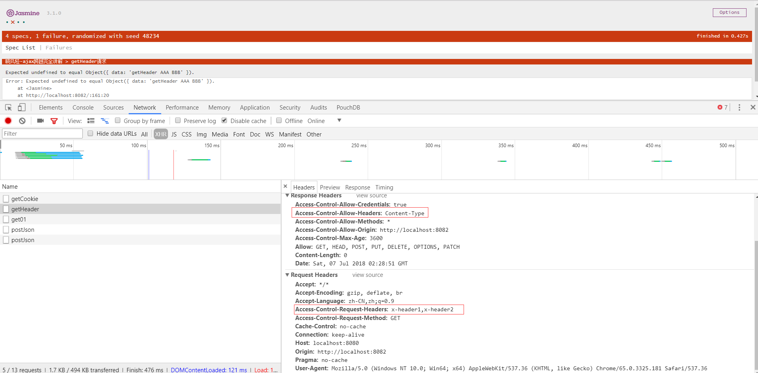
报错说明返回信息里面没有找到自定义"x-header1"，"x-header2"的信息，现在只有值为“Content-Type”的Header。后台加上相应的请求头即可。
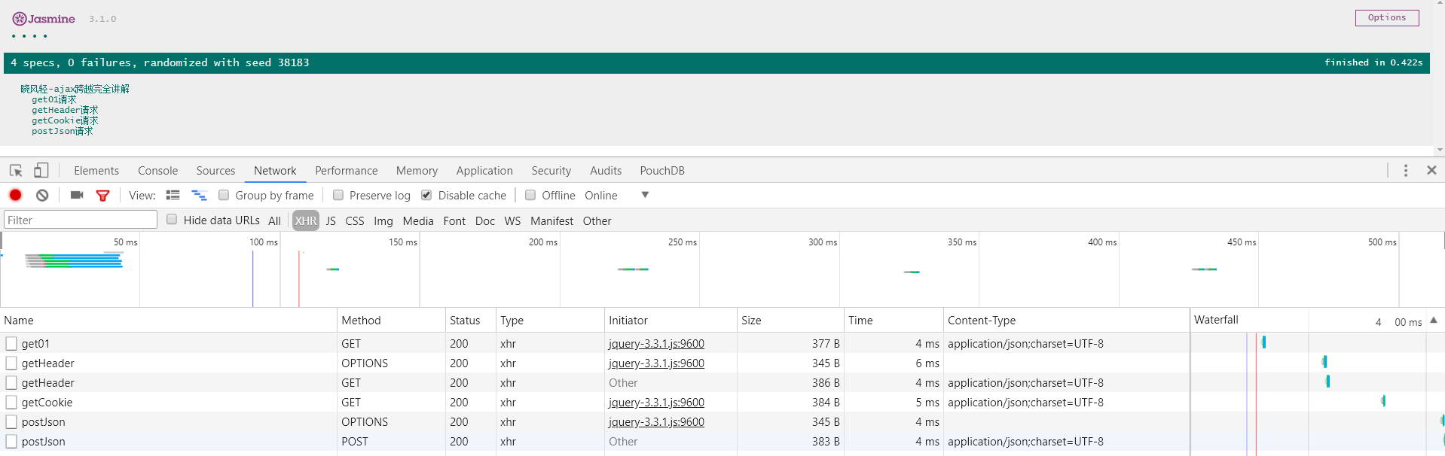
但可以发现后台对请求头的设置是写死的，需要做调整，可以参考对“origin”的修改。
